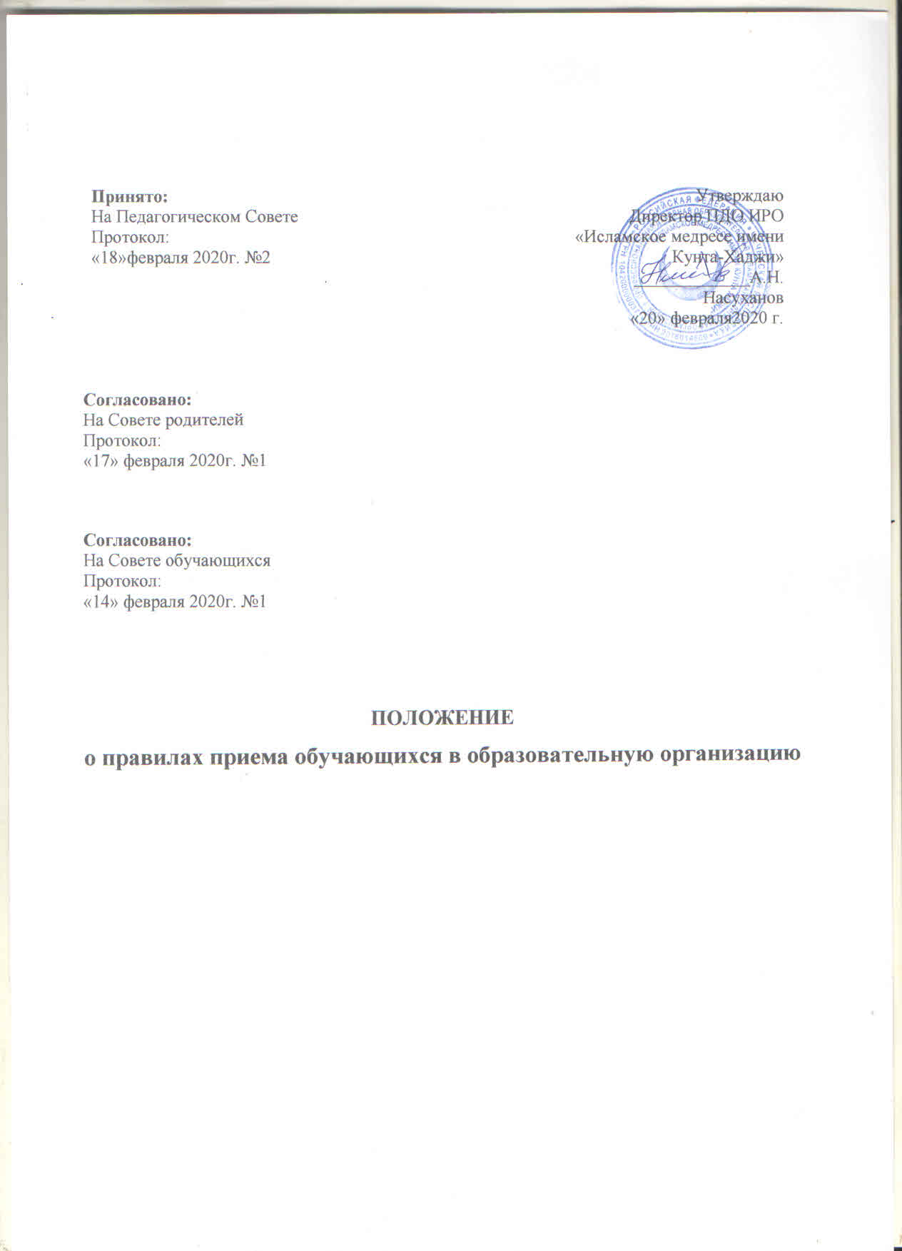
Настоящие Правила приема обучающихся в ПДО ИРО «Исламское медресе имени Кунта-Хаджи» (далее — Правила приема) разработаны на основе:
- Федерального закона от 29.12.2012 г. № 273-ФЗ «Об образовании в Российской Федерации» (с изменениями и дополнениями);
- Приказа Министерства образования и науки Российской Федерации от 23.01.2014 г. № 36 «Об утверждении порядка приема на обучение по образовательным программам среднего профессионального образования» (с изменениями и дополнениями);
- Устава ПДО ИРО «Исламское медресе имени Кунта-Хаджи», и регламентируют прием обучающихся в Профессиональная духовная образовательная исламская религиозная организация «Исламское медресе имени Кунта-Хаджи» (далее - медресе).

1. Общие положения
- Настоящие Правила приема на обучение по образовательным программам среднего профессионального образования регламентируют прием граждан Российской Федерации, иностранных граждан, лиц без гражданства, в том числе и соотечественников, проживающих за рубежом (далее — граждане, лица, поступающие), на обучение по образовательным программам среднего профессионального образования (далее образовательные программы) в медресе.
- При приеме медресе обеспечивает соблюдение прав граждан на образование, установленных законодательством Российской Федерации.
З. Прием в медресе лиц для обучения по образовательным программам осуществляется по заявлению лиц, имеющих среднее общее образование, если иное не установлено Федеральным законом от 29.12.2012 г. № 273-ФЗ «Об образовании в Российской Федерации» (далее Федеральный закон).
- медресе осуществляет передачу, обработку и предоставление полученных в связи с приемом в медресе персональных данных поступающих в соответствии с требованиями законодательства Российской Федерации в области персональных данных.

2. Организация приема в медресе
5. При приеме в медресе обеспечиваются соблюдение прав граждан в области образования, установленных законодательством Российской Федерации, гласность и открытость работы приемной компании.
6. С целью подтверждения достоверности документов, представляемых поступающими, медресе вправе обращаться в соответствующие государственные (муниципальные) органы и организации.

III. Организация информирования поступающих
7. медресе объявляет прием на обучение по образовательным программам среднего профессионального образования при наличии лицензии на осуществление образовательной деятельности.
8. медресе знакомит поступающих и (или) его родителей (законных представителей) со своим уставом, с лицензией на осуществление образовательной деятельности, с образовательной программой и другими документами, регламентирующими организацию и осуществление образовательной деятельности, права и обязанности обучающихся.
9. В целях информирования о приеме на обучение медресе размещает информацию на официальном сайте медресе, а также обеспечивает свободный доступ в здание медресе к информации, размещенной на информационном стенде медресе.

IV. Прием документов от поступающих
10. Прием в медресе по образовательной программе проводится на первый курс по личному заявлению граждан.
Прием документов в медресе начинается с 20 июня.
Прием заявлений в медресе на очную, очно-заочную и заочную формы получения образования осуществляется до 10 октября.
11.При подаче заявления (на русском языке) о приеме в медресе поступающий предъявляет следующие документы:
12. Граждане Российской Федерации:
- оригинал или ксерокопию паспорта, страницы 2-3, 4-5;
- оригинал и ксерокопию документа об образовании (диплом, аттестат); - 4 фотографии размером З х 4 (снимок без головного убора); - медицинскую справку по форме 086-У.
13. Иностранные граждане, лица без гражданства, в том числе соотечественники, проживающие за рубежом:
- оригинал или копию документа, удостоверяющего личность поступающего (паспорт), либо документ, удостоверяющий личность иностранного гражданина в Российской Федерации, в соответствии со статьей 10 Федерального закона от 25 июля 2002 г. № 115-ФЗ «О правовом положении иностранных граждан в Российской Федерации»; оригинал документа (документов) иностранного государства об образовании (аттестат, диплом) и (или), его заверенную в установленном порядке копию, если удостоверяемое указанным документом образование признается в российской Федерации на уровне соответствующего образования в соответствии со статьей 107 Федерального закона (в случае, установленном Федеральным законом, также свидетельство о признании иностранного образования);
- заверенный в установленном порядке перевод на русский язык документа иностранного государства об образовании (аттестата, диплома) и приложения к нему (если последнее предусмотрено законодательством государства, в котором выдан документ об образовании — аттестат, диплом); копии документов или иных доказательств, подтверждающих принадлежность соотечественника, проживающего за рубежом, к группам, предусмотренным статьей 17 Федерального закона от 24 мая 1999 г. № 99-ФЗ «О государственной политике Российской Федерации в отношении соотечественников за рубежом»;
- 4 фотографии;
- медицинскую справку по форме 086-У.
Фамилия, имя и отчество (последнее при наличии) поступающего, указанные в переводах поданных документов, должны соответствовать фамилии, имени и отчеству (последнее - при наличии), указанным в документе, удостоверяющем личность иностранного гражданина в Российской Федерации.
В заявлении поступающим указываются следующие обязательные сведения:
- фамилия, имя, отчество (последнее — при наличии); - дата рождения;
- реквизиты документа, удостоверяющего личность, когда и кем выдан;
- сведения о предыдущем уровне образования и документе об образовании и
(или) документе об образовании и о квалификации, его подтверждающем;
В заявлении поступающий фиксирует факт ознакомления (в том числе через информационные системы общего пользования) с копиями лицензии на осуществление образовательной деятельности, образовательной программой и другими документами, регламентирующими организацию деятельности медресе. Факт ознакомления заверяется личной подписью поступающего.
В случае представления поступающим заявления, содержащего не все сведения, предусмотренные настоящим пунктом, и (или) сведения, не соответствующие действительности, медресе возвращает документы поступающему.
Поступающему при личном предоставлении документов выдается расписка о приеме документов.
14. При поступлении в медресе, поступающие проходят предварительные медицинские осмотры (обследования) в порядке, утвержденном постановлением Правительства Российской Федерации от 14 августа 2013 г. № 697.
15. На каждого поступающего заводится личное дело, в котором хранятся все сданные документы.
16. Поступающему при личном представлении документов выдается расписка о приеме документов.
17. По письменному заявлению поступающие имеют право забрать оригинал документа об образовании (аттестата, диплома) и другие документы, представленные поступающим.
Документы возвращаются в ДОУ в течение следующего рабочего дня после подачи заявления.

V. Зачисление в медресе
18. Поступающий представляет оригинал документа об образовании (аттестат, диплом) в сроки, установленные медресе (до 10 октября).
19.По истечении сроков представления оригиналов документов об образовании, директором медресе издается приказ о зачислении лиц, представивших оригиналы соответствующих документов. Приложением к приказу о зачислении является пофамильный перечень указанных лиц. Приказ с приложением размещается на следующий рабочий день после издания на информационном стенде медресе и на официальном сайте медресе.

